Ονοματεπώνυμο ..........................................................................................................
- Συμπληρώνω τους χρόνους των ρημάτων στον πίνακα που ακολουθεί.
ΕΝΕΣΤΩΤΑΣ | ΠΑΡΑΤΑΤΙΚΟΣ | ΑΟΡΙΣΤΟΣ
ψαρεύω
στρώνω
δανείζω
χτυπώ
μουρμουρίζω

- Κλίνω τα ρήματα στους χρόνους του πίνακα.
ΕΝΕΣΤΩΤΑΣ | ΠΑΡΑΤΑΤΙΚΟΣ | ΑΟΡΙΣΤΟΣ
εγώ περπατώ | εγώ περπατούσα | εγώ περπάτησα

ΕΝΕΣΤΩΤΑΣ | ΠΑΡΑΤΑΤΙΚΟΣ | ΑΟΡΙΣΤΟΣ
εγώ δένω | εγώ έδενα | εγώ έδεσα

- Εξήγησε για ποιο λόγο συμβαίνουν αυτά που λένε οι παρακάτω προτάσεις, χρησιμοποιώντας τις λέξεις γιατί και επειδή.
- Αγαπώ τους γονείς μου ________________________________________________
- Μου αρέσει το σχολείο ________________________________________________

- Συμπλήρωσε τα νοήματα των παρακάτω προτάσεων με μια δεύτερη πρόταση, χρησιμοποιώντας μία από τις λέξεις καθώς, ενώ, όταν, μόλις.

- Μπήκα μέσα στην τάξη _______________________________________________________
- Άνοιξα την ομπρέλα μου ______________________________________________________
- Μου κόπηκαν τα πόδια από το φόβο ___________________________________________
- Φόρεσα χοντρά ρούχα_________________________________________________________
- Συμπληρώνω το ρήμα είμαι, στον κατάλληλο χρόνο και πρόσωπο.

- Εγώ τώρα ____________ στο χωριό.
- Εγώ χθες ______________ στο χιονοδρομικό κέντρο του Λαϊλιά.
- Εσύ τώρα ____________ στο κολυμβητήριο.
- Εσύ χτες τέτοια ώρα ______________ στο γήπεδο του μπάσκετ.
- Αυτός τώρα ___________ στη λίμνη Κερκίνη.
- Αυτός χτες το απόγευμα ___________ στο σπίτι του και διάβαζε.
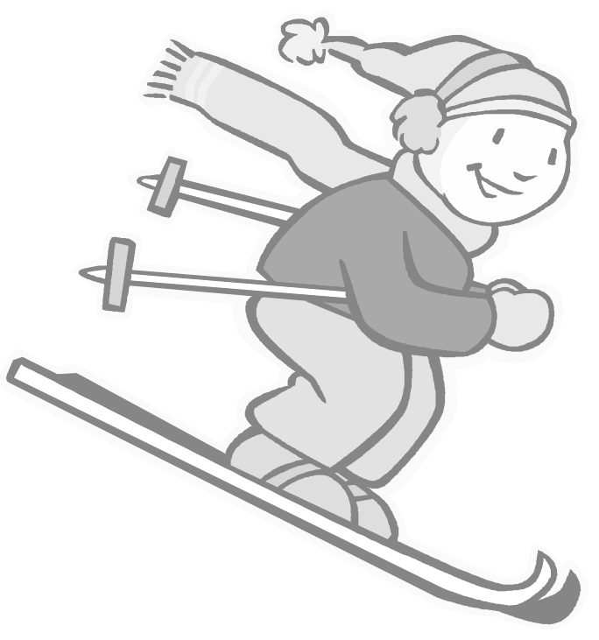
- Εμείς τώρα __________________ στο δάσος.
- Εμείς χθες ____________________ στην παιδική χαρά.
- Εσείς τώρα _____________ στην αγορά.
- Εσείς χθες __________________ στο σπήλαιο της Αλιστράτης.

- Συμπληρώνω τις προτάσεις με το ρήμα της παρένθεσης στον αόριστο.

- Το πρωί ____________ (πίνω) ένα ποτήρι γάλα.
- Τα Χριστούγεννα ________________ (βλέπω) τα ξαδέρφια μου στο χωριό.
- Χθες το απόγευμα ________________ (μπαίνω) στην αποθήκη για εξερεύνηση.
- Το πρωί, πριν ξεκινήσω για το σχολείο, ___________ (λέω) μια προσευχή.

- Συμπληρώνω τις παρακάτω προτάσεις με το επίθετο της παρένθεσης, βάζοντάς το στον κατάλληλο βαθμό.

- Η Ασία είναι _______________________ (μεγάλος) ήπειρος από την Ευρώπη.
- Ο Όλυμπος είναι _________________________ (ψηλός) βουνό από το Παγγαίο.
- Η Αλκμήνη είναι ________________________ (έξυπνος) από την Ισμήνη.

- Σχηματίζω σύνθετες λέξεις.
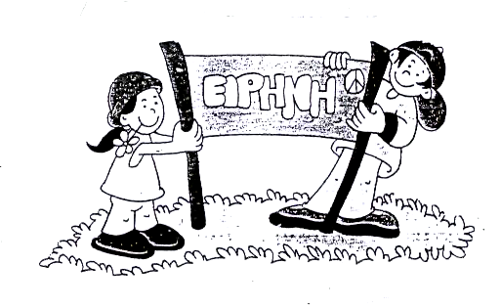
- άνεμος + θύελλα = ________________________
- αμπέλι + χωράφι = __________________________
- ανεβάζω + κατεβάζω = _________________________
- κάρτα + τηλέφωνο = ____________________________
- άγριος + κατσίκι = ______________________________
- Συμπληρώνω τα γράμματα που λείπουν. Τονίζω όπου πρέπει.

λε__ φόρος, ξ__ πν__σα, καθαρ__ ζω, αθρ__ ζω, ψ__χρα, πρόθ__ μος, ορ__ νός,
π__ κνός, __ δηση, κρ__ολόγ__ μα, μέθ__ σα, έστ__ λα

